**KATA PENGANTAR**

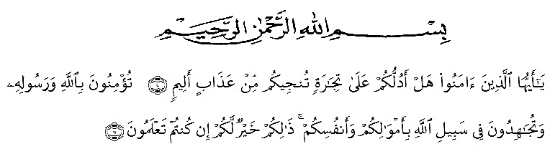

Artinya: “Hai orang-orang yang beriman, maukah kamu Aku tunjukkan suatu perniagaan yang dapat menyelamatkan kamu dari azab yang pedih? (yaitu) kamu beriman kepada Allah dan Rasul-Nya dan berjihad di jalan-Nya dengan harta dan jiwamu, itulah yang lebih baik bagimu jika kamu mengetahuinya.” (*QS. Ash-Shaff: 10-11*).

*Alhamdulillah*, segala puji dan syukur penulis ucapkan kehadirat Allah SWT. yang telah melimpahkan rahmat dan karunia-Nya turunlah segala kebaikan dan dengan taufik-Nya tercapailah segala tujuan.

Selawat dan salam semoga senantiasa tercurah kepada Rasulullah SAW. sebagai suri tauladan dan pembawa petunjuk bagi umat manusia. Dan salam juga terlimpahkan kepada keluarga Nabi SAW., para sahabat dan orang yang mengikutinya dengan baik sampai hari pembalasan.

Dengan izin Allah SWT., penulis mampu menyelesaikan skripsi yang berjudul Hubungan Kemampuan Menelaah Teks Cerpen Terhadap Kemampuan Menulis Naskah Drama Siswa Kelas XI SMK Y.P Nurul Amaliyah Tanjung Morawa Penyusunan skripsi penelitian ini adalah untuk memenuhi tugas akhir semester dan merupakan salah satu persyaratan mendapatkan gelar Sarjana Pendidikan (S.Pd.) pada Program Studi Pendidikan Bahasa dan Sastra Indonesia di Universitas Muslim Nusantara Al-Washliyah Medan.

Pada awalnya sungguh banyak hambatan yang penulis hadapi dalam penulisan skripsi ini. Namun berkat adanya pengarahan, bimbingan dan bantuan yang diterima akhirnya semuanya dapat diatasi dengan baik.

Pada kesempatan ini penulis mengucapkan terima kasih kepada pihak yang telah memberikan bantuan dan motivasi baik dalam bentuk moril maupun materil sehingga skripsi ini dapat diselesaikan dengan baik. Untuk itu dengan sepenuh hati, penulis mengucapkan terima kasih kepada:

1. Rektor H. Hardi Mulyono, SE., M.AP., beserta Pembantu Rektor Universitas Muslim Nusantara Al-Washliyah Medan.
2. Dekan FKIP Drs. Samsul Bahri, M.Si beserta Pembantu Dekan dan Staff Pegawai Universitas Muslim Nusantara Al-Washliyah Medan.
3. Bapak Sutikno, M.Pd., Ph.D. Sebagai Ketua Program Studi Pendidikan.
4. Bapak Rahmat Kartolo, S.Pd., M.Pd., Ph.D Sebagai Dosen Pembimbing I yang bersedia meluangkan waktu, tenaga dan pikiran untuk memberikan bimbingan serta pengarahan dalam penyusunan skripsi ini.
5. Bapak Abdullah Hasibuan, S. Pd. M. Pd. Sebagai Dosen Pembimbing II yang bersedia meluangkan waktu, tenaga dan pikiran untuk memberikan bimbingan serta pengarahan dalam penyusunan skripsi ini.
6. Para Dosen/Staf di lingkunganUniversitas Muslim Nusantara Al-Washliyah Medan yang telah membekali ilmu pengetahuan sehingga penulis mampu menyelesaikan skripsiini.
7. Bapak Kandi.S,.H.S.Ag,.S.Pd.I Sebagai Kepala Sekolah SMA Swasta AL-Washliyah Tanjung Morawa yang memberikan izin melaksanakan penelitian.
8. Teristimewa dan yang paling utama kepada Ibunda Masri Br Ginting yang telah membesarkan, mendidik, senantiasa menasehati dengan setulus hati dan memberikan motivasi, dukungan yang tak hentinya kepada penulis sehingga dapat menyelesaikan pendidikan ini dengan baik.
9. Teristimewa kepada Rilo Pambudi yang telah menemani dalam perjalanan panjang ini sehingga terselesaikan skripsi ini.
10. Semua pihak yang turut membantu penyelesaian skripsi ini yang tidak dapat disebutkan satu persatu.

Penulis telah melakukan segala upaya dalam penyelesaian skripsi ini. Namun penulis menyadari bahwa masih banyak kekurangan dan kelemahan baik dari aspek isi maupun tata bahasa, hal ini disebabkan keterbatasan pengetahuan dan pengalaman yang penulis miliki. Untuk itu penulis mengaharapkan kritik dan saran konstruktif demi kesempurnaan skripsi ini. Kiranya isi skripsi ini bermanfaat dalam memperkaya khazanahilmu pengetahuan. Amin.

Medan, 2020

Penulis,

**Rika Handayani**